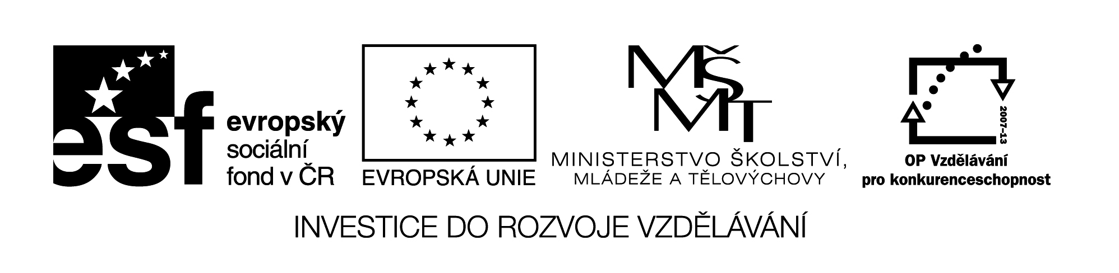

**Název školy: Střední průmyslová škola, Ostrava - Vítkovice, příspěvková organizace**

**Autor: PaedDr. Hana Mikolajková**

Datum: 29. 08. 2012

Název: VY_32_INOVACE_8.3.16

Číslo projektu: CZ.1.07/1.5.00/34.0125

Téma: **Sport – pracovní list**

Anotace: „DUM; Pracovní list slouží k ověření znalostí studentů probrané slovní zásoby.“

pozn.:testové úlohy a cvičení jsou autorsky vytvořeny přímo pro učební materiál

**1. Welchen Sport repräsentieren diese Personen?**

[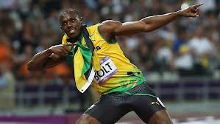](http://www.google.cz/imgres?q=usain+bolt&num=10&hl=cs&biw=1280&bih=464&tbm=isch&tbnid=E2Zkm-SdU1vBOM:&imgrefurl=http://www.news.com.au/sport/london-olympics/usain-bolt-wins-200m-gold/story-fndpu6dv-1226447197892&docid=H_VLvG_meh5AsM&imgurl=http://resources0.news.com.au/images/2012/08/10/1226447/688548-usain-bolt.jpg&w=650&h=366&ei=lwVPUIjgHI3htQbR3IGIAw&zoom=1&iact=hc&vpx=64&vpy=129&dur=1156&hovh=168&hovw=299&tx=174&ty=117&sig=103453094436011321130&page=1&tbnh=114&tbnw=151&start=0&ndsp=15&ved=1t:429,r:7,s:0,i:98) [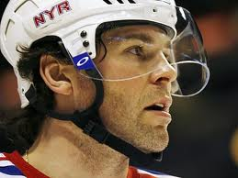](http://www.google.cz/imgres?q=jarom%C3%ADr+j%C3%A1gr&hl=cs&biw=1280&bih=464&tbm=isch&tbnid=RfjmtfOFWVYInM:&imgrefurl=http://pohlazeni-pro-duse.blog.cz/1108/sportovci-a-magnetoterapie&docid=BRJYXcqTfZLrTM&imgurl=http://nd05.jxs.cz/308/822/715ebbafee_77845711_o2.jpg&w=400&h=300&ei=WQZPUKaeN4XJswa3kICYBA&zoom=1&iact=hc&vpx=97&vpy=48&dur=2859&hovh=194&hovw=259&tx=116&ty=101&sig=103453094436011321130&page=2&tbnh=133&tbnw=177&start=18&ndsp=19&ved=1t:429,r:0,s:18,i:194) 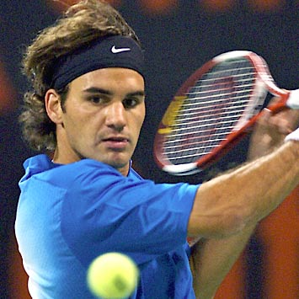 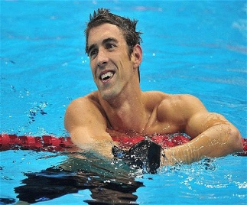[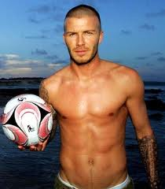](http://www.google.cz/imgres?q=david+beckham&num=10&hl=cs&biw=1280&bih=464&tbm=isch&tbnid=UH5QXUOMiC7KgM:&imgrefurl=http://madamenoire.com/tag/david-beckham/&docid=bIIuQf66Y4ze9M&imgurl=http://cdn.madamenoire.com/wp-content/uploads/2011/03/david-beckham.jpg&w=336&h=385&ei=eghPUND3I8zRsga5loHoDg&zoom=1&iact=hc&vpx=992&vpy=2&dur=1047&hovh=240&hovw=210&tx=138&ty=118&sig=103453094436011321130&page=3&tbnh=132&tbnw=113&start=42&ndsp=21&ved=1t:429,r:6,s:42,i:291)

___________________ __________________ __________________ __________________ _________________

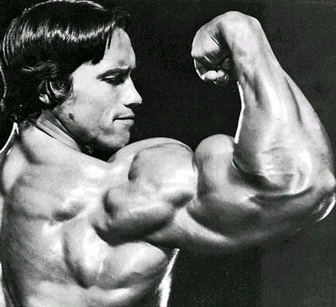 [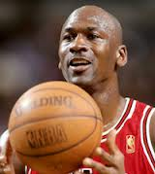](http://www.google.cz/imgres?q=michael+jordan&hl=cs&sa=X&biw=1280&bih=464&tbm=isch&tbnid=kLYX7urF88yfUM:&imgrefurl=http://en.wikipedia.org/wiki/Michael_Jordan&docid=lDaGqFolYHEpyM&imgurl=http://upload.wikimedia.org/wikipedia/commons/thumb/b/b3/Jordan_Lipofsky.jpg/200px-Jordan_Lipofsky.jpg&w=200&h=224&ei=jwlPUIuuDYrJsga2r4GgCA&zoom=1&iact=hc&vpx=105&vpy=106&dur=1125&hovh=179&hovw=160&tx=118&ty=102&sig=103453094436011321130&page=1&tbnh=103&tbnw=94&start=0&ndsp=18&ved=1t:429,r:0,s:0,i:110) [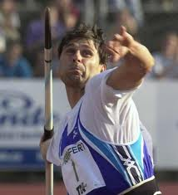](http://www.google.cz/imgres?q=%C5%BEelezn%C3%BD&hl=cs&biw=1280&bih=464&tbm=isch&tbnid=rPNedhOyvJJcpM:&imgrefurl=http://kuniccin.blog.cz/0808/jan-zelezny&docid=2iRITt9dy7SHgM&imgurl=http://im.sport.cz/901/9015-article-gtsmp.jpg&w=400&h=440&ei=ugpPUNnnLIzLsgbxyYGgDQ&zoom=1&iact=hc&vpx=792&vpy=111&dur=1313&hovh=235&hovw=214&tx=110&ty=149&sig=103453094436011321130&page=2&tbnh=137&tbnw=137&start=14&ndsp=18&ved=1t:429,r:10,s:14,i:161) [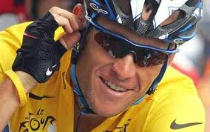](http://www.google.cz/imgres?q=armstrong+cyklista&hl=cs&biw=1280&bih=464&tbm=isch&tbnid=TMqPtIDRF-1VQM:&imgrefurl=http://cyklo.erasport.cz/c-15201-armstrong-musi-hajit-obvineni-z-dopingu-pred-arbitrazi-usada.html&docid=8jI9hco-Y8pnQM&imgurl=http://cyklo.erasport.cz/_img/data/clanky/foto/15201-96165.jpg&w=480&h=301&ei=OQtPUJa_EojXsgbCkoDACg&zoom=1&iact=hc&vpx=556&vpy=150&dur=1032&hovh=178&hovw=284&tx=180&ty=134&sig=103453094436011321130&page=4&tbnh=132&tbnw=172&start=47&ndsp=18&ved=1t:429,r:9,s:47,i:251) [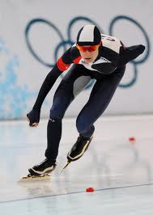](http://www.google.cz/imgres?q=s%C3%A1bl%C3%ADkov%C3%A1&num=10&hl=cs&biw=1280&bih=464&tbm=isch&tbnid=K4DCNiENxqUPHM:&imgrefurl=http://www.sportuj.com/view.php?nazevclanku=foto-martina-sablikova-cesta-za-zlatem&cisloclanku=2010020010&docid=DlKY2Pu-Uak9nM&imgurl=http://www.sportuj.com/userfiles/image/zoh2010/martina-sablikova-rychlobrusleni.jpg&w=699&h=984&ei=BhJPUO_4DInssgbW14CgCQ&zoom=1&iact=hc&vpx=827&vpy=79&dur=1406&hovh=266&hovw=189&tx=114&ty=196&sig=103453094436011321130&page=5&tbnh=132&tbnw=94&start=71&ndsp=18&ved=1t:429,r:10,s:71,i:347)

____________________ __________________ ___________________ ___________________ ___________________

**2. Lückentext. Ergänzt die fehlenden Wörter.**

|  |
| --- |
| **Trendsport – Wie unterscheidet er sich vom traditionellen Sport?**  Trendsport nennt man die neuen Sportarten, die sich von den _______________ Sportarten unterscheiden und die man nicht als Breitensport, also als Sport für die breite Bevölkerung bezeichnen kann.  Zum Trendsport gehören _________________, Funsport und Risikosport. Das heißt also es geht um Geschwindigkeit, um Spaß, um extreme Gefühle und um Nervenkitzel. Trendsporttreffen nennt man oft „Happenings“. Bei diesen Treffen geht es außer der sportlichen Aktivität auch um die spezielle Szene. Wer dazu gehören will, muss natürlich die ______________ Kleidung und die entsprechenden Markenprodukte haben. Außerdem haben die Trendsportler sogar ein eigenes Vokabular entwickelt. Wie der Name sagt, sind diese Sportarten ein ___________. Das bedeutet, dass sie kommen und gehen.  Der Trendsport Inlineskaten ist jedoch in den letzten _________ immer beliebter geworden. Ungefähr acht Millionen Deutsche lieben den Sport auf ___________, und jährlich werden rund 1,7 Millionen Paar Inlineskates verkauft. Es gibt auch schon Varianten von Inlineskating, nämlich Fitness Skating, ___________________ und Speedskating. |

|  |
| --- |
| **● Jahren ● spezielle ● Freestyle Skating**  **● traditionellen ● Fitnessaktivitäten ● Rollen ● Trend** |

**3. Fragen zum Text „Trendsport – Wie unterschiedet er sich vom traditionellen Sport?“**

a) Was versteht man unter dem Begriff „Trendsportarten“?

b) Worum geht es bei Trendsportarten?

c) Wie viele Deutsche machen Inlineskating?

d) Welche Arten von Inlineskating gibt es?

**4. Beantwortet /beanworten Sie die Fragen:**

a) Treiben Sie in der Freizeit Sport? Wenn ja, welchen Sport und wie oft treiben Sie Sport?

b) Welche Sportarten sind Ihrer Meinung nach bei Jugendlichen am beliebtesten?

c) „Treiben Sie Sport – und Sie bleiben gesund!“ Stimmt diese Aussage wirklich?